DALAOUI Ayoub  
Bachelor Business & Management  
Groupe IGS

Rapport de stage

Casablanca Mars- Avril 2014

Maitre de stage Mohamed Ayad

# Remerciements

Je tiens à remercier dans un premier temps, toute l’équipe pédagogique du Bachelor Business & Management et les intervenants professionnels responsables de la formation, pour avoir assuré la partie théorique de celle-ci. Je remercie également Monsieur Ayad directeur, tuteur, et chef de l’entreprise SECTRA pour ses conseils, sa bienveillance, et pour toutes les connaissances qu’il a pu me transmettre durant ce stage. Je tiens à remercier tout particulièrement et à témoigner toute ma reconnaissance aux personnes suivantes, pour l’expérience enrichissante et pleine d’intérêt qu’elles m’ont fait vivre durant ces deux mois au sein de l’Entreprise.

Table des matières

1. Remerciements 2

2. Executive summary en français 4

3. English executive summary 6

4. Introduction 8

5. Présentation et positionnement de l’entreprise 9

6. Marché du bâtiment et de l’immobilier au Maroc 10

Quelle stratégie immobilière au MAROC ? 11

7. Présentation de la mission et des résultats 12

A - Démarche générale d'élaboration d'un Business Plan : 12

1 - Définition d’un Business Plan : 12

2 - Objectifs d’un business plan : 12

3 - Typologie du business plan : 12

4 - Caractéristiques requises d’un business plan : 13

5 - Les étapes d’un business plan : 13

B. Présentation du projet d’étude de marché 14

1 - Localisation du Projet Q1 : 14

2 - Tableau de surface Mohammedia : 15

C - Analyse de l’environnement immédiat du projet 16

1 - Analyse SWOT 16

2 - Analyse de la concurrence 19

a - Etude de l’offre immobilière des résidences de standing de la région 19

b - Elaboration d’un benchmark de positionnement 20

8. Recommandations à l’issue de l’étude comparative 23

9. Conclusion 24

# Executive summary en français

Le rapport décrit en détail mon stage effectué au sein de l’entreprise SECTRA, lors des deux mois Mars-Avril. Il enveloppe un descriptif du secteur du bâtiment travaux public, ainsi qu’une description de l’entreprise dans laquelle j’ai eu l’honneur de réaliser mon stage.

Ce rapport est le résultat de mon travail au sein de ma première année de Bachelor Business & Management, ainsi que mon expérience lors de mon stage. C’est le fruit d’un mix entre le théorique et l’empirique.

|  |  |  |  |  |  |
| --- | --- | --- | --- | --- | --- |
| Dossier Société SECTRA | | | | | 05 / 05 / 2014  *(date de rédaction du dossier)* |
| **Interlocuteur** | |  | **Identité de l'entreprise** | | |
| **Nom** | DALAOUI | **Raison sociale** | Société SECTRA | |
| **Prénom** | Ayoun | **Forme juridique** | SARL | |
| **Fonction** | Stagiaire BBM - IGS | **Date de création** | 1999 | |
| **Téléphone / GSM** | 06 47 79 98 71 | **Adresse** | 15 rue des Tourterelles Riveira  Casablanca - Maroc | |
| **Fax** |  |  | **Capital social** | 2 M Dirhams | |
| **Email** | a.youb78@hotmail.fr |  | **Secteur d’activité** | BTP | |
| **Site Web** |  |
| I – PRESENTATION | | | | | |
| **ORIGINE** | Monsieur AYAD Mohamed, Dirigeant et fondateur de la Société. | | | | |
| **CONCEPT** | Société fondée en 1999, spécialisée dans la construction de bâtiments pour le logement d'habitat, les résidences touristiques, Villas, Ecoles et la promotion des ventes immobilières. Maîtrise la chaîne de valeur : maîtrise d'ouvrage, développement, promotion, commercialisation, gestion. | | | | |
| **CONTEXTE** | Société, spécialisée à ses débuts uniquement dans la construction, a évolué vers la commercialisation et la revente de biens immobiliers de sociétés partenaires. La crise de 2008 a incité le dirigeant à prendre cette orientation, sa trésorerie et son BFR ne lui permettant plus de construire et vendre assez vite pour assurer la rentabilité de l'entreprise 🡺 rendement insuffisant.  En 2008, la société est passée de 90 salariés à 20 salariés. Elle a tenté de continuer son activité de construction grâce à la sous-traitance, ce qui n'a fait que précipiter son déclin ; 2012 a été la pire des années avant de connaître un nouvel essor avec la commercialisation de biens réalisés par des partenaires. L'action du Gouvernement marocain "Vision 2020" permet une consolidation et une inter professionnalisation plus fluide et efficace entre la chaîne des acteurs. | | | | |
| **VISION** | SECTRA deviendra, par sa nouvelle position stratégique avec ses nouveaux partenaires, gros constructeurs sur le marché du bâtiment au Maroc et ses compétences commerciales, un acteur clé du financement, de la vente et de la gestion locative de l'immobilier à Casablanca et à El Jadida. Elle pourra doubler son chiffre d'affaires en 3 ans selon son dirigeant. Dans sa vision, ce dernier conserve son entité de production. | | | | |

|  |  |
| --- | --- |
| **II - OFFRE & MARCHE** | |
| **OFFRE** | **L'Offre SECTRA :**  -Location et services immobiliers destinés au tourisme et au PME-PMI étrangères qui viennent s'implanter de plus en plus nombreuses au Maroc.  -Vente de produits immobiliers de standing pour les chaînes hôtelières, de bâtiments professionnels et industriels.  **Bénéfices pour SECTRA :**  -une diversification de son activité,  -une rentabilité à cours terme,  -un activité de gestion récurrente. |

|  |  |
| --- | --- |
| **SITUATION ACTUELLE** | 2 contrats sont à l'étude pour une prochaine signature, et s'oriente notamment le projet Palmeraie qui devrait rapporter un CA de 6,3 M de dirhams répartis entre les 2 partenaires. |
| **TYPEE PARTENARIAT** | Partenariat commercial et financier avec des opérateurs de la construction immobilière. |

|  |  |
| --- | --- |
| **III - EQUIPE** | |
| **EQUIPE ACTUELLE** | 20 collaborateurs, dont le dirigeant, et :  1 Directeur financier,  1 assistante administrative,  15 ouvriers,  1 chef de chantier,  1 commercial pour les réalisations SECTRA. |
| **RECRUTEMENT A VENIR** | 2 commerciaux vente produits nouveaux,  1 gestionnaire de biens locatifs,  1 agent immobilier. |

# English executive summary

This report describes in détail my internship in the firm SECTRA. The internship lasted two months of March-April. It encloses a description of the construction industry, as well as a description of the business in which I had the honor to perform my internship.

This report is the result of my work in my first year at Bachelor Business & Management, as well as my experience during my internship. This is the result of a mix between theoretical and empirical concepts.

|  |  |  |  |  |  |
| --- | --- | --- | --- | --- | --- |
| COMPANY FILE “SECTRA” | | | | | 05 / 05 / 2014  *(time of writing the file)* |
| **INTERLOCUTOR** | |  | **CORPORATE IDENTITY** | | |
| **Name** | DALAOUI | **Company name** | Company SECTRA | |
| **First Name** | Ayoub | **Legal form** | SARL | |
| **Function** | trainee BBM - IGS | **Date of creation** | 1999 | |
| **Phone / GSM** | 06 47 79 98 71 | **Address** | 15 rue des Tourterelles Riveira  Casablanca - Maroc | |
| **Fax** |  |  | **Capital** | 2 million Dirhams | |
| **Email** | a.youb78@hotmail.fr |  | **Industry** | BTP | |
| **Site Web** |  |
| I – PRESENTATION | | | | | |
| **ORIGIN** | Mr. AYAD Mohamed, CEO and founder of the Society. | | | | |
| **CONCEPT** | The company was founded in 1999, specializing in the construction of buildings for housing, tourist homes, Villas, Schools and promotion of real estate sales. Control the value chain: project management, development, promotion, marketing, management. | | | | |
| **CONTEXT** | Company specializing in the beginning only in construction, has evolved into the marketing and resale of real estate partner companies. The 2008 crisis has prompted the manager to take this direction, its cash and working capital will enable it to build more and sell fast enough to ensure the profitability of the company ➔ poor performance.  In 2008, the company decreased the number of employees from 90 to 20 employees. She tried to continue its construction activities through subcontracting, which only hastened its decline; 2012 was the worst year before experiencing a revival with the marketing of goods made ​​by partners. The action of the Moroccan Government «Vision 2020» allows a consolidation and a more fluid and efficient inters professionalization between the chain actors. | | | | |
| **VISION** | SECTRA becomes, by its new strategic position with its new partners, big builders on the construction market in Morocco and business skills, a key player in the financing, sale and rental property management in Casablanca and El Jadida. It may double its turnover in three years according to its leader. In his vision, it retains its production entity. | | | | |

|  |  |
| --- | --- |
| **II - SUPPLY and MARKET** | |
| **OFFRE** | **The SECTRA Offer:**   * Renting and real estate services for tourism and foreign SMEs that are implanted in growing in Morocco. * Sale of real estate products for hotel chains, professional and industrial buildings.   **SECTRA earnings :**  - Diversification of its business,  - Profitability in the short term,  - A recurring management activity. |

|  |  |
| --- | --- |
| **CURRENT SITUATION** | 2 contracts are being considered for the next signature, including orients the palm grove project which should earn a turnover of 6.3 million dirhams distributed between the two partners. |
| **TYPE OF PARTNERSHIP** | Commercial and financial partnership with operators building construction. |

|  |  |
| --- | --- |
| **III – STAFF** | |
| **CURRENT STAFF** | 20 employees, including the executive, and:  1 financial Director,  1 administrative assistant,  15 workers ,  1 foreman,  1 commercial agent for SECTRA achievements. |
| **THE COMING RECRUITMENT** | 2 commercial sale new products  1 rental property manager,  1 realtor. |

# Introduction

Dans le cadre de notre formation au sein du Bachelor Business and Management, nous sommes amenés au cours de notre année scolaire à effectuer un stage pour affiner nos connaissances, ainsi que pour être initiés au monde de l’emploi et être confrontés à la réalité du monde du travail.

Le choix du secteur du bâtiment a été motivé par les connaissances que j’ai acquises en bac professionnel et l’évolution que connait celui-ci, non seulement au Maroc, mais partout dans le monde, ainsi que par une attraction personnelle envers le secteur du bâtiment et des travaux publics.

Le choix de l’entreprise, quant à lui, a été justifié par sa petite taille afin d’être proche du chef d’entreprise qui était lui même mon tuteur.

Je commencerais dans une première partie par une présentation du marché du bâtiment et de l’immobilier au Maroc et ses spécificités. Je passerais après à une description du secteur du logement. Ensuite je présenterais l’entreprise dans laquelle j’ai évolué durant les deux mois de stage. Pour enfin, finir par une description de mon stage, des différentes tâches que j’ai eu à réaliser ainsi que de mon apport personnel.

# Présentation et positionnement de l’entreprise

La société SECTRA de bâtiment et travaux publics a été fondée en 1999 à l’initiative de M. Mohamed Ayad. Cette entreprise a réalisé en 2013 un chiffre d’affaire de 58,6 M de dirhams, avec un EBE de 9 M de dirhams, Résultat net 6 M de dirhams pour 20 salariés à temps plein. Depuis sa création, la société s’est spécialisée dans l’étude, le montage et la conduite de réalisation pour le compte d’institutions Marocaines.

Au fil des années, la société a su diversifier ses activités, ce qui lui a permis aujourd’hui d'obtenir une meilleure visibilité sur le marché de l’immobilier marocain intervenant sur la chaine de valeur : le développement, la promotion, la commercialisation et la gestion.

Dans le cadre de la stratégie globale de la société, différentes filiales de services et de projets ont vu le jour. C’est ainsi qu'au fur et à mesure, la position de SECTRA dans le développement immobilier a évolué de manière à ce que M. Ayad ouvre une seconde entreprise spécialisée dans la revente et la promotion de produits immobiliers.

|  |  |  |  |  |  |
| --- | --- | --- | --- | --- | --- |
|  | **2009** | **2010** | **2011** | **2012** | **2013** |
| **Chiffre d'affaires\*** | **30 450** | **27 730** | 35 085 | **42 322** | **58 640** |
| **Production\*** | **29 900** | **27 800** | 35 043 | **39 200** | **60 705** |
| **Valeur ajoutée\*** | **12 050** | **11 030** | 12 677 | **15 400** | **22 484** |
| **EBE** | **2 410** | **670** | 3 504 | **5 780** | **9 020** |
| **Résultat d'exploitation** | **1 240** | **900** | 3 233 | **4 720** | **9 026** |
| **RCAI** | **1 230** | **880** | 3 211 | **4 690** | **8 997** |
| **Résultat net\*** | **1 000** | **590** | 2 208 | **3 120** | **6 001** |
|  |  |  |  |  |  |
| **Effectif moyen** | **16** | **17** | **16** | **18** | **20** |

[1]

# Marché du bâtiment et de l’immobilier au Maroc

**Unités produites :** En 2012 elles s’élèvent à 259.115 dont 121.783 unités d’habitat social, contre 275.508 unités produites, dont 135.442 unités sociales, au cours de l’année 2011, soit une diminution de 10,1 % en nombre d’unités sociales. Quant au nombre d’unités mises en chantier, il a atteint 419.362 unités, au cours de l’année 2012, contre 473.894 unités en 2011.

**Ventes de ciment :** En 2012, la consommation du ciment a enregistré un recul de 1,6%, par rapport à 2011, passant de 16,13 millions de tonnes à 15,87 millions de tonnes en 2012. Le cumul de la consommation du ciment à fin mars 2013 a enregistré une baisse de 20,77% en passant de 4,57 millions de tonnes à fin mars 2012 à près de 3,62 millions de tonnes à fin mars 2013.

**Crédits à l’immobilier:** À fin février 2013, l’encours de crédits à l’immobilier a enregistré un accroissement de 7,5% par rapport à fin février 2012 ; ainsi, le montant du crédit à l’immobilier a représenté 224,702 MMDH.

**Emploi dans le secteur :** En 2012, Le secteur des bâtiments et travaux publics a perdu 21.000 emplois, localisés essentiellement au milieu urbain avec une perte de 22.000 postes, en revanche, le milieu rural a créé 1.000 postes.

**Investissements Directs Etrangers à l’Immobilier (IDEI) :** En 2011, le secteur de l’immobilier reste en tête avec des IDEI qui ont atteint 8,2 MMDH, soit une augmentation de 12,8% par rapport à 2010.

Source : Bank Al Maghrib

L’Immobilier est un secteur vital de l'économie nationale eu égard à l’importance des emplois créés et des quantités de matières premières utilisées, à la mise en relation de plusieurs intervenants et corps de métiers et au volume des investissements réalisés.

Une réforme a été engagée pour supprimer l’informel, elle s’apparente à une série de lancements de programmes dès 2007 tels que le programme villes sans bidonvilles ou celui de mise à niveau des quartiers non réglementaires.

La survenue de la crise financière de 2009 a poussé ces mêmes autorités à réfléchir à l’importance de la mise en place d’une gouvernance efficace, efficiente et transparente.

C’est dans ce contexte qu’une étude sur le secteur a été menée pour le compte du ministère de l’habitat et de l’urbanisme.

L’objectif étant de définir une "Vision 2020 du secteur" cohérente avec les autres plans sectoriels et les perspectives de changements sur les plans urbanistiques et démographiques.

Ainsi, après cette courte présentation du secteur, nous allons nous intéresser plus en détail à la stratégie immobilière au Maroc.

### Quelle stratégie immobilière au MAROC ?

La problématique du logement social est au cœur des enjeux sociaux dans les pays en voie de développement.

Au Maroc, l’Etat à travers son représentant : le ministère de l’habitat et de l’urbanisme, a engagé plusieurs programmes centrés sur les logements sociaux. Les autres programmes de moyens et hauts standings sont l’œuvre de promoteurs indépendants ou de développeurs- aménageurs privés.

Toutefois, depuis quelques années l’Etat a créé des agences régionales de développements dans le cadre de l’Initiative nationale de développement humain. Parmi ces agences, l’Agence d’aménagement de la Vallée du Bouregreg.

Voici quelques efforts de l’Etat pour la promotion de ce secteur à travers les programmes prévus.

A travers mes recherches documentaires, j’ai repéré 7 programmes principaux que je vais énumérer succinctement :

- Le Programme Villes Sans bidonvilles

- Le Programme de mise à niveau des quartiers non réglementaires

- Le Programme d’habitat social dans les provinces du Sud

- Le Programme des Villes Nouvelles

- Le Programme 140000 Dhs

- Le Programme de mise à niveau urbaine et d’intervention sur le menaçant

- Le Programme des zones d’aménagement progressif

Afin de stimuler la demande, l’Etat a mis en œuvre une politique d’aide aux ménages à faibles revenus pour leur permettre d’accéder à la propriété au logement.

Ainsi, les conditions d’octroi de crédits au logement social ont été améliorées à travers :

- La mise en place de mécanismes de garantie permettant d’élargir l’accès au crédit bancaire pour les personnes concernées ;

- La création en 2003 de trois fonds de garantie gérés par la Caisse Centrale de Garantie : FOGALEF, FOGARIM -FOGALEG et DAMAN ASSAKAN

**FOGALEF :** C’est un Fonds de garantie logement éducation et formation, destiné aux fonctionnaires de l’enseignement et pour les adhérents de la fondation Mohamed VI qui a pour objet le financement de l’achat du logement principal ou de l’acquisition du terrain et/ou sa construction pour y édifier le logement principal.

Deux conditions sont exigées pour pouvoir profiter de ce fonds : ne pas posséder de logement individuel à usage d’habitation et avoir un salaire au maximum de 45% des charges globales de remboursement de tous les crédits contractés par l’adhérent. Le montant normal subventionné est de 200000 dhs avec une ristourne d’intérêts de 2%. Toutefois, si ses revenus le lui permettent, l'adhérent peut bénéficier d’un crédit complémentaire dans la limite de 500.000 DH.

**DAMAN ASSAKAN** : La convention a été signée fin février 2009 pour la création du fonds de garantie « Daman Assakan », d’un montant de 1 Mrd Dhs suite à la fusion du Fogarim et Fogaloge ; Cette fusion s’est accompagnée d’une hausse du plafond de garantie permettant ainsi le financement de l’acquisition ou la construction du logement principal pour un montant du prêt maximum de 800000 DH et un financement pouvant atteindre 100%.

**FOGARIM ET FOGALOGE** : Le fonds FOGARIM a été créé en 2003, 64350 ménages ont bénéficié de la garantie pour un montant de 9300 Mrd Dhs ; Le fonds FOGALOGE est un fonds de garantie destiné aux salariés du secteur public.

# Présentation de la mission et des résultats

Durant une dizaine d’années, l’entreprise a beaucoup construit et a connu son essor jusqu’en 2008. En 2009 suite à la crise financière, l’activité a subi une récession par manque d’investisseurs durant cette période. Pour relancer son activité SECTRA a donc créé une filiale commerciale de promotion immobilière, pour être plus offensive pour la commercialisation de ses projets et vendre aussi des projets immobiliers construits par des entreprises plus conséquentes. Cela fait donc déjà quatre ans que SECTRA mène cette activité, quand le dirigeant nous demande de réfléchir formellement à la stratégie de développement de sa société. Un des constructeurs pour qui SECTRA commercialise des biens, lui a proposé un rapprochement. Fort de cette nouvelle idée, le dirigeant nous confit une étude comparative des différents constructeurs pour qui il pourrait aussi travailler et avec qui il pourrait envisager une fusion. Ainsi il pourrait développer plus rapidement son chiffre d’affaires et partager les coûts de promotion des ventes que SECTRA assume aujourd’hui seul. Dans le cadre de cette fusion, SECTRA deviendrait la force de vente d’un des constructeurs du marché.

Effectivement, au vu de sa petite taille SECTRA ne peut se maintenir sur le marché. Elle n’a pas la capacité de construire assez vite ses propres réalisations dont le volume est insuffisant. En revanche, son savoir faire et son dynamisme commercial représente un attrait pour les autres sociétés.

Notre étude porte donc sur la perspective de donner un nouvel essor à SECTRA en envisageant soit :

* d’avoir un ou plusieurs partenariats plutôt que d’être simple revendeur, en restant indépendant,
* de devenir la force de vente intégrée d’un seul constructeur en développant en son sein la promotion des ventes pour ses concurrents.

L’objet de notre étude porte sur la possibilité d’aider SECTRA à choisir un partenaire qui offre les meilleures perspectives durables de redéploiement. Notre mission a consisté à réunir le maximum d’informations sur les opérateurs potentiellement intéressant pour devenir partenaire de SECTRA afin que le dirigeant et son directeur financier puisse réaliser le business plan de la stratégie à venir. Dans ce cadre, ce dernier, nous a donné l’opportunité d’apprendre la méthodologie d’un Business Plan. Notre contribution a permis de faire l’étude comparative des partenaires possibles et l’étude de marché.

### A - Démarche générale d'élaboration d'un Business Plan :

### 1 - Définition d’un Business Plan :

Un Business Plan est un outil de planification stratégique indispensable à toute entreprise dans sa phase de création, de croissance ou d’expansion. Il s’applique à toutes les entreprises, quelles que soient leurs formes, leurs tailles ou leurs secteurs d’activité. Le business-plan représente la formulation qualitative et quantitative du projet d’entreprise. Il expose la finalité de l’entreprise, sa stratégie, ses objectifs et définit les moyens de les réaliser avec succès.

### 2 - Objectifs d’un business plan :

La finalité d’un business plan est d’accroître la visibilité du projet d’entreprise qu’il présente. Il a pour objectifs explicites :

• De détailler la stratégie qui préside à la conduite du projet ;

• De planifier tous les besoins en hommes et en matériels nécessaires à l’activité

• D’énoncer clairement une estimation de la rentabilité future du projet ;

• De proposer une valorisation globale du projet ou de la firme : si l’entreprise est naissante ou basée sur un seul projet, la valorisation du projet correspond à la valorisation de la firme.

### 3 - Typologie du business plan :

Le business plan de création : établi dans le cadre de la création d’une entreprise et ayant pour but de démontrer la faisabilité du projet, attirer de futurs actionnaires et obtenir les financements nécessaires (le business plan est un document de plus en plus exigé par les banques et les sociétés de capital risque);

Le lancement d’un nouveau projet : si le projet est important ou novateur, le business plan exige les mêmes contraintes et exigences qu’une création pure d’entreprise.

### 4 - Caractéristiques requises d’un business plan :

Le business plan doit se baser tant sur des éléments réels que sur des hypothèses. Les estimations et divers cas de figure doivent être séparés des faits ;

Le business plan est un document prospectif, tourné vers l’avenir, dont l’intérêt est d’accroître la visibilité du projet. Ce faisant, il doit intégrer l’environnement présent de la firme et être capable d’anticiper son environnement futur ;

Le business plan doit éclairer les partenaires futurs de l’entreprise sur l’intérêt qu’ils ont à entrer dans le projet en exprimant les intérêts qu’ils ont à entrer dans le projet en exprimant clairement le retour attendu sur investissements ;

Un business plan doit se résumer en quatre « c » : il doit être clair, concis, cohérent et complet ;

Un business plan doit répondre à plusieurs critères de forme qui prennent un caractère impératif si le document est à vocation externe.

Un business plan doit s’intéresser à toutes les fonctions de l’entreprise :

• Recherche et développement

• Production

• Marketing

• Finance

• Ressources Humaines

• Administration

Un business plan réussi doit pouvoir mettre l’accent de façon claire sur le comment (réussir le projet, développer le produit, trouver des marchés et des clients, choisir et organiser la structure) et le combien (montant de l’investissement, retour prévu sur investissement, délai de réalisation, partenaires éventuels) ;

Un business plan doit servir en tant qu’outil de communication personnalisé adressé à chacun des interlocuteurs éventuels, et prendre conscience que ces interlocuteurs sont différents (banquiers, clients, actionnaires, managers, salariés). Aussi, faudra t’il retraiter l’information en fonction de la catégorie d’interlocuteurs.

### 5 - Les étapes d’un business plan :

*-* Formaliser l’idée du projet : quels produits pour quels marchés ? Qui est le responsable du projet ?

*-* Identifier les marchés : définir les contraintes environnementales, identifier les menaces et les opportunités du marché, prendre en considération l’intensité de la concurrence, décortiquer la zone d’implantation du projet, suivre l’évolution du marché

*-* Choisir la stratégie : Définir les domaines d’activité stratégiques (DAS) et les couples produits/marchés (comment les produits répondent aux besoins du marché).

**Ce qui revient à poser les questions suivantes :**

- La stratégie est-elle en accord avec les évolutions des secteurs sur lesquels je veux me positionner ?

- Comment évolue le marché et ces évolutions sont-elles favorables ou défavorables pour le projet?

- Quelles sont mes forces et mes faiblesses et comment en tirer parti pour accélérer mon développement ?

*-* Définir les ressources nécessaires : faire le bilan des ressources humaines, techniques et financières existantes et répertorier les moyens commerciaux et les partenariats (fournisseurs, sous-traitants, réseau de distribution) ;

*-* Planifier les ventes, les charges, les financements : estimer le CA, le point mort, l’état de la trésorerie, la planification et les financements des investissements, le besoin en fonds de roulement, les modes de financement et les apports.

### B. Présentation du projet d’étude de marché

Mise en place d’une étude comparative pour un projet immobilier haut standing : le quartier central Q1

Le quartier central est au cœur du projet. Ce quartier possède une place entourée d’une médiathèque, un hôtel, des bureaux et des bâtiments résidentiels, créant un pivot central et actif pour les résidents de Casablanca ainsi que pour les visiteurs.

Ce quartier particulier est symbolisé par Q1.

### 1 Localisation du Projet Q1 :

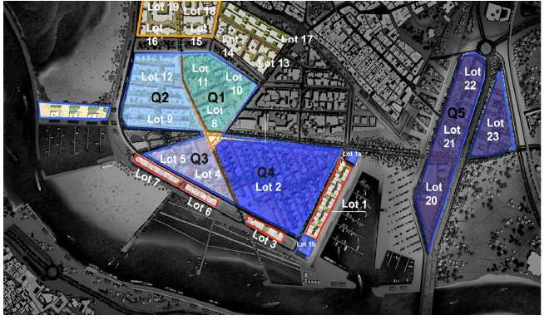

### 2 Tableau de surface Mohammedia :

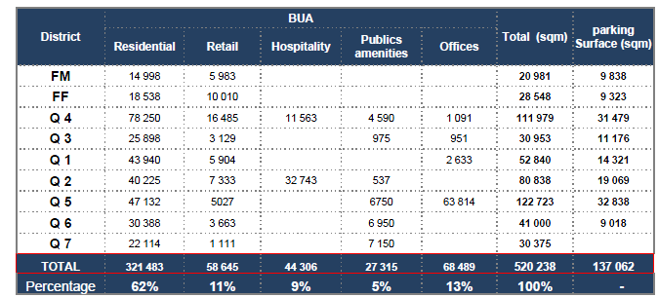

Le Quartier Central Q1 se compose de 44000 m² résidentiels, 6000 m² de commerce et

2633 m² de bureaux

Répartition des Quartiers (m²)

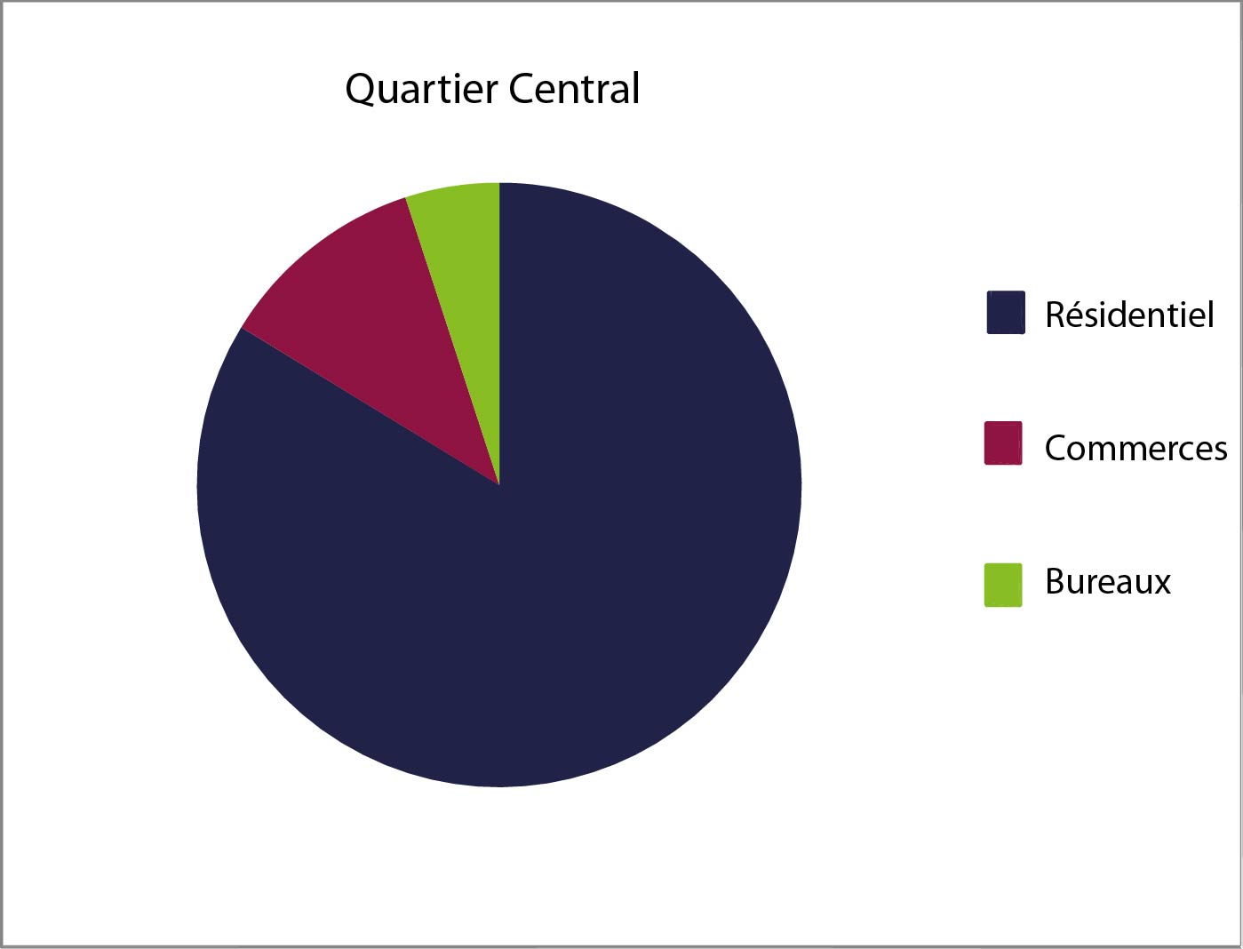

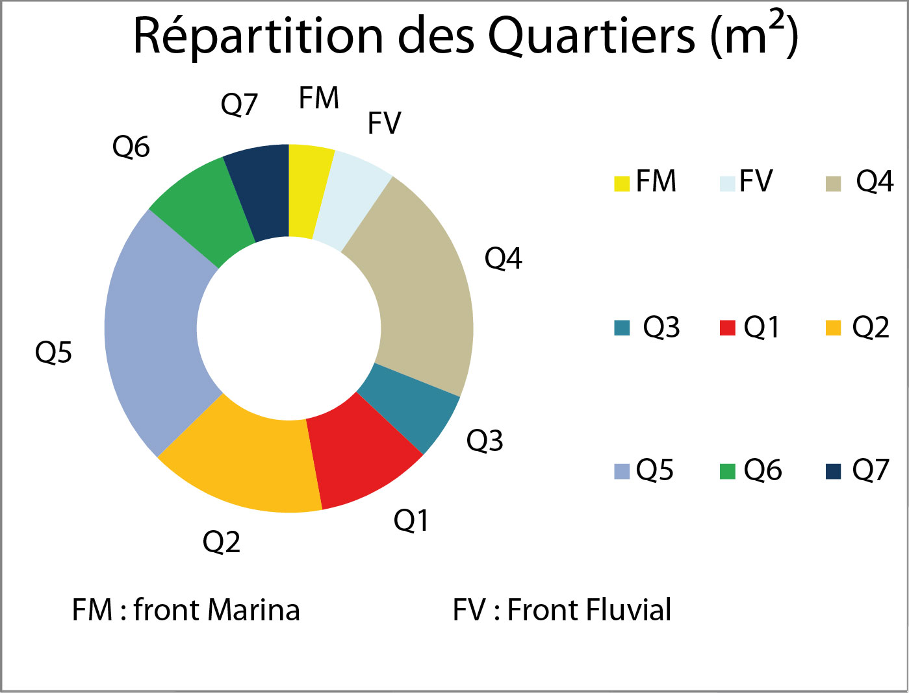

C - Analyse de l’environnement immédiat du projet

### 1 – Analyse SWOT

L’analyse SWOT est un modèle développé pour la première fois par des professeurs de la Harvard Business School, qui a pour but de confronter l’entreprise à son environnement concurrentiel en évaluant la plus ou moins grande adaptation des compétences et ressources propres de l’entreprise aux contraintes que lui impose son environnement (confrontation entre les atouts de l’entreprise et les facteurs-clés de succès pouvant exister au niveau de l’environnement).

Concrètement, l’analyse SWOT se présente sous la forme d’une matrice d'analyse de l'environnement externe et interne au projet :

* Dans l'environnement externe, on recense les opportunités et les menaces.
* Dans l'environnement interne, les forces et les faiblesses.

Le ou les acteurs du projet doivent lister très précisément des faits, internes au projet –

forces / faiblesses ou – opportunités / risques.

Cette réflexion synthétise la maturité et les valeurs du projet en cours de développement. Elle permet de formuler les besoins, d’établir une stratégie, le calendrier et le plan d’action pour les étapes suivantes, solidement posés sur les observations réalistes.

|  |  |
| --- | --- |
| Forces | Opportunités |
| Infrastructures | |
| La ville est très accessible par les voies terrestre et  aérienne | Perspectives encourageantes pour l’amélioration  de l'environnement économique et social dans la région |
| La ville est dotée d’un réseau très développé de  communication | L’existence d’un aéroport international pouvant  accueillir des grands appareils de type Moyen et  Long courrier |
| Capacité très développée de l’infrastructure  hospitalière et proximité des centres de santé et d’urgences. |  |
| Évènements culturels et festivals |  |
| Appui institutionnel | |
| Appui des autorités nationales et régionales au développement économique et social | Existence d'une nouvelle politique dynamique de développement du logement |
| Existence d'un large éventail de services publics  veillant au développement des projets résidentiels  (Agence Urbaine, Division économique et sociale, Division de l’Urbanisme, Centre Régional  d’Investissement) | Logique de croissance que mènent ces derniers  temps les Pouvoirs Publics avec détermination et bonne volonté, particulièrement dans le secteur  de l’habitat. |

|  |  |
| --- | --- |
| Marché des résidences Haut Standing de la Ville | |
| Bonne image perçue par la clientèle locale et étrangère quant au site  d’implantation du projet | Disponibilité du terrain qui  favorisera le développement de pareil concept. |
| Forte image du concept des  résidences clôturées et gardées | Demande potentielle pour les  résidences offrant une vue sur mer et sur le fleuve |
| Développement urbain en harmonie  avec le cachet local de la ville et tenant compte de ses spécificités |  |
| Emplacement ou situation | |
| Proximité des quartiers des ambassades, des nouveaux centres d’affaires | Meilleure connectivité avec le reste de la ville |
| Proximité des centres d'intérêts  touristiques et culturels | Possibilité de développer un centre d’affaires  pour les deux villes |
| Emplacement stratégique reliant les 2 villes |  |
| Divers | |
| Intégration harmonieuse avec le plan d’urbanisme  de la ville | Développement du secteur touristique |
| Essor du sport | Vision stratégique 2020 pour le secteur de l’immobilier |
| Financement international |  |
| Projet à forte valeur ajoutée en terme d’emploi 5000  emplois directs créés |  |

|  |  |
| --- | --- |
| Faiblesses | Menaces |
| Infrastructures et Environnement | |
| La structure du foncier est très éclatée ce qui  entraine une situation où les coûts des procédures de litiges sont très élevés | Réduction des surfaces cultivables 11 |
| Coût très élevé d’Aménagement de la Vallée | Destruction de la faune et de la flore sur les  berges du lac |
| Contraintes liées au respect du patrimoine  historique de la région | Coûts exorbitants en cas de Catastrophe  naturelle de la région : problématique des villes côtières à l’horizon 203012 |
| Vétusté du réseau de transport de la Ville de  Salé ce qui entraîne un coût supplémentaire notamment le coût de raccordement (pont) | Pollution des nappes phréatiques 13 |
| Divers | |
| Le marché du Haut standing est en stagnation | Impact de la crise financière |
| La présence de l’informel est importante | Concurrence de plus en plus forte |
|  | Pas de visibilité financière pour certains quartiers encore au stade de projet |
| Emplacement ou situation | |
| Peu de centres d’animation (parcs de jeux…). | Risque de perturbation des habitudes de la  population vivant près du quartier |
| Appui institutionnel | |
| Absence de statistiques cohérentes et  d’indicateurs pertinents sur le marché locatif (profil, loyers, durée…) du fait que plusieurs locataires d’appartements et de villas échappent à l’appareil statistique. | La politique de l’Etat en matière d’habitat  privilégie le moyen et le standing économique |
|  |  |

### 2 – Analyse de la concurrence

### a - Etude de l’offre immobilière des résidences de standing de la région

**Le ministère de l’habitat et les professionnels du secteur ont déterminé trois standing de**

**Logement en 2010 pour le Maroc :**

Le logement ordinaire – logement de type C - : Ce type est défini par l’ensemble de l’outillage adopté dans la construction du logement ainsi que la qualité architecturale et technique qui doit se conformer avec le protocole d’essai des matériaux reconnu et certifié. Ce type est subdivisé en trois sous-catégories : C1, C2 & C3.

Le logement de moyen standing –logement de type B - : Comme son nom l’indique, ce modèle concerne les logements construits avec des outils de qualité moyenne. On en distingue pareillement trois sous-catégories : B1, B2 & B3.

Le logement de haut standing –logement de type A - : Ce dernier standing est caractérisé par une excellente qualité des installations et équipements utilisés dans sa construction, comme c’est le cas pour les deux premiers standings, il découle trois sous-catégories : A1, A2 & A3 du logement de type A.

**Cette normalisation prend en compte 4 critères de classification des standings de logements:**

1. L’environnement urbain du logement : Ce premier critère est crucial dans la mesure où il fait appel au type d’habitat, au quartier en général, la densité, l’infrastructure, les moyens de transport et les espaces publics disponibles au milieu.

2. La sécurité et le recours aux hommes de l’art pour sa construction

3. La qualité des matériaux et des équipements entrant dans sa réalisation

4. La garantie et assurance des ouvrages

**Au niveau de Rabat on constate que la structure foncière de la ville est complexe en raison de la diversité des statuts juridiques et des lois qui les régissent. En effet, le foncier est partagé entre :**

Les terrains privés,

Le domaine public maritime,

Le domaine communal,

Le domaine public et privé de l’Etat

Les terres collectives,

Les terres récupérées.

Rabat dispose encore de 1 350 hectares, dont plus de 900 appartiennent à des particuliers.

Cette raréfaction a au moins deux effets : elle contribue à alimenter un phénomène de spéculation à l’origine de l’enrichissement des lots constructibles restants, elle conduit au redéploiement sur la périphérie des ménages aspirant à accéder à la propriété, mais exclus du fait du surenchérissement du foncier et du coût élevé des loyers, et qui y accèdent essentiellement dans le cadre de l’habitat non réglementaire.

### b – Elaboration d’un benchmark de positionnement

Grâce à la concurrence chaque entreprise connaît parfaitement le marché sur lequel elle évolue, elle est en mesure de qualifier ses écarts de performance et de compétitivité par rapport à ses concurrents.

Afin de pouvoir être compétitive, toute entreprise doit se comparer avec d'autres entreprises évoluant dans le même secteur d'activité; ce qui leur permettra sans nul doute de progresser et améliorer leurs performances de façon très significative.

Pour réussir, une entreprise doit fixer ses objectifs d'exploitation à partir des méthodes les plus performantes.

La pratique du "Benchmarking" permet de relever ce défi.

Le "Benchmarking" est la méthodologie qui consiste à rechercher en permanence les meilleures pratiques afin d'adopter, ou d'adapter leurs aspects positifs et de les mettre en œuvre pour devenir le meilleur des meilleurs.

Le "Benchmarking" pourrait donc être défini comme étant:

1. un processus de fixation des objectifs.

2. un outil pour identifier, établir et parvenir à des critères d'excellence.

3. un processus continu d'évaluation des services, des produits et des méthodes par rapport aux meilleurs reconnus dans leurs catégories.

4. un point de référence à partir duquel on fixe les objectifs.

D'une manière générale, le "benchmarking" revient à comparer des résultats effectifs obtenus dans une entreprise donnée à ceux d'entreprises comparables.

L'objectif est de mettre en évidence des écarts de performance qui devraient donner lieu à des justifications et le cas échéant à des mesures correctives.

L'importance des montants investis dans l'immobilier par les investisseurs institutionnels, justifie largement le développement et la mise en œuvre d'outils de gestion performants.

Dans cette optique, l'adaptation à l'immobilier de l'approche benchmarking qui est un diagnostic pertinent de la performance d'un projet immobilier devrait permettre d'améliorer la rentabilité à long terme dudit projet.

En effet, un tel outil d'analyse et d'aide à la décision devrait se traduire par de meilleures décisions et cela dans une optique à long terme, par exemple en ce qui concerne le choix d'une politique d'entretien et de rénovation ou celui d'une politique de détermination et d'adaptation des loyers.

Afin de pouvoir comparer les caractéristiques du projet "QUARTIER CENTRAL" à celles d'autres projets concurrents, on va porter dans un premier temps, dans un tableau à double entrée, les critères en lignes concernant les promoteurs, la situation, la superficie terrain, les produits, les superficies vendables, les prix pratiqués ainsi que les équipements d'accompagnement et les services annexes; et en colonnes, les concurrents; comme le montre le tableau suivant:

|  |  |  |  |  |
| --- | --- | --- | --- | --- |
|  | Groupe Addoha | CDG  Développement | Palmeraie  développement | Alliances  Développement  Immobilier |
| Constructeur | Prestigia : Riad El  Andalous | CGI : La Résidence « Les Séquoias » programme immobilier : les jardins des oudayas | Palmeraie  Développement :  « California Golf  Resort » | Programme : « Le  Clos des Pins » |
| Situation | L’ancien terrain  du parc zoologique de Rabat | Au cœur de Hay  Riad à Rabat | A la lisière de la  Foret Bouskoura, route d’El Jadida | Surplombant la  forêt Hilton au cœur d’Agdal à Rabat |
| Superficie terrain | 53 hectares | 60 hectares | 130 hectares | 65 hectares |
| Produits | Appartements | Appartements et  villas | Appartements et  villas | Appartements |
| Superficies  vendables | 70 à 400 m². | 80 à 180 m² | De 280 à 595 m²  pour les villas | De 50 à 322 m² |
| Appartements | 500 | 489 | 559 | 160 |
| Villas | - | - | 441 | - |
| Commerces | - |  | - | - |
| Prix pratiqués | 16000 DHS le m²  pour la première tranche  20000 Dhs le m² pour la seconde tranche | 15500 Dh le m²  pour la première tranche  17500 Dhs le m² pour la seconde tracnche | 1,8 millions de  DH pour les appartements et  4,5 millions de  DH pour les villas | 18000 Dhs le m²  pour la première tranche  23000 Dhs le m² pour la seconde tranche |
| Equipements d’accompagnement | Un complexe hôtelier, un  cinéma, des infrastructures de sport et des écoles. | Complexe sécurisé,  infrastructures de sport | Un golf de 18 trous, une piscine  privative, parkings VIP, jacuzzis privés | Plusieurs commerces sont  prévus ainsi que des services de luxe |

**Tableau du chiffre d’affaires :**

|  |  |  |  |  |
| --- | --- | --- | --- | --- |
|  | Résidentiel | Commerces | Bureaux | **Total** |
| **Surface Cessible** | 30000 | 5500 | 3500 | 39 000 |
| **Prix TTC au m² vendable** | **16 500** | **16 500** | **16 500** |  |
| **Chiffre d'affaires**  **TTC** | **495 000 000** | **90 750 000** | **57 750 000** | **643 500 000** |
| **Unités** | **145** | **60** | **76** | **281** |

**Appréciation sur chacune de ces caractéristiques**

|  |  |  |  |  |
| --- | --- | --- | --- | --- |
|  | Groupe Addoha | CDG  Développement | Palmeraie  développement | Alliances  Développement  Immobilier |
| Constructeur | Prestigia : Riad El  Andalous | CGI : La Résidence  « Les Séquoias » programme immobilier : les jardins des oudayas | Palmeraie  Développement | Programme : « Le  Clos des Pins » |
| situation | A : quartier huppé  de Hay Riad à  Rabat (proximité avec le Tramway et les  Administrations) | B : quartier à la  lisière de Hay riad | C : foret de  Bouskoura éloignée  de la ville | A : très bon  zonning au cœur  de Rabat |
| Superficie terrain | B : la plus petite  surface des 4 concurrents | B : l’avant dernière  surface des 4 concurrents | A : 130 hectares en  pleine nature | B : la deuxième  plus grande superficie |
| Produits | B : projet bien inscrit dans l’environnement urbain de la ville | B : architecture moderne mais minimaliste | A : architecture moderne inspirée de la Palmeraie Marrakech | A : finition de qualité (boiseries, marbre) |
| Superficies vendables | A : palette diversifiée de surfaces | B: les  appartements sont  à la limite du haut standing | A : très grandes superficies | B : superficies moyennes |
| appartements | B : architecture peu  marocanisée’ |  | A : idem | A : design scottish  ambiance cottage |
| villas | - | - | A : Design  moderne, matériaux luxueux (marbre, cuisine haut de gamme …) | - |
| commerces | - | - | - | - |
| Prix pratiqués | B : le rapport  qualité est prix est bon compte tenu de la situation des logements | B : le rapport  qualité prix est bon mais attention | B: le rapport  qualité prix est bon | B : le rapport  qualité prix est bon |
| Equipements  d’accompagnement | A : un complexe  hôtelier, un cinéma, des infrastructures de sport et des écoles | C : on déplore le  manque d’équipements bien qu’il y ait des  infrastructures de  sport | A : piscine  privative, Golf de  18 trous | B : on déplore  l’absence d’infrastuctures communes telles que des piscines ou des terrains de jeu pour enfant |

A: très bien. B: bien. C: moyen. D: mauvais. E: très mauvais

# Recommandations à l’issue de l’étude comparative

Au vue de l’étude comparative, il apparaît que le projet Q1 est en harmonie avec les autres projet du point de vue de son positionnement pour une cible touristique vis à vis de ses projets concurrents. Il est dans une homogénéité de prix et de qualité pour répondre aux besoins exigeants des investisseurs.

Parmi les quatre autres projets immobiliers concurrents, la Palmeraie développement est prioritaire car il est plus mature, plus complet et plus rentable ; il répond aussi mieux aux attentes des investisseurs.

De ce fait, nous avons conseillé à M. Ayad d’entamer rapidement les négociations pour que SECTRA devienne l’Agent commercial partenaire et collaborateur exclusif du constructeur la Palmeraie qui n’a pas d’agents commerciaux. Il est à ce jour en pourparler.

Cela confirme la volonté du dirigeant M. Ayad, de recruter un agent immobilier dédié à ce nouveau projet d’envergure pour lancer l’activité commerciale.

SECTRA étant déjà implantée sur cette zone géographique de Rabat, elle peut offrir à la société La Palmeraie la visibilité nécessaire afin d’accélérer la commercialisation grâce à tous ses contacts et ses clients.

Dans un deuxième temps, nous avons aussi recommandé à M. Ayad d’envisager sérieusement les négociations, avec le Groupe ADDOHA qui répond en tout point aux exigences de rentabilité du cahier des charges concernant son infrastructure touristique Prestiges Riad El Andalous qui bénéficie de tous les équipements nécessaires pour un complexe hôtelier haut de gamme touristique.

# Conclusion

Ce stage fut une première et excellente expérience professionnelle et personnelle. Le stage s’est déroulé́ dans de très bonnes conditions. Travailler dans ce secteur fut vraiment plaisant.

Ce rapport est le fruit d’un travail de deux mois, un travail qui m’a permis de forger mes capacités, à confronter mes connaissances techniques et théoriques à la réalité du monde du travail.

Ce stage est une pratique qui joue en faveur des étudiants puisqu’il leur permet de se préparer à entrer dans la vie active avec efficacité, sérieux et motivation.

Ce fut pour moi une chance de découvrir le domaine du marketing, de la finance ainsi que la stratégie dans la pratique qui je trouve personnellement très intéressante. Ce stage a été une expérience des plus fructueuses. Cependant j’ai dû faire face à plusieurs contraintes, notamment au niveau de mes connaissances qui n’étaient pas très poussées en ce qui concerne l’immobilier, mais qui m’a donné une envie plus accrue d’apprendre.

De mon point de vue personnel, ce stage m’a pleinement satisfait et a été pour moi une vraie réussite à tous les niveaux.

Cette période de stage a confirmé mon désir de m’ouvrir à de nouveaux horizons, effectivement je souhaite également accomplir un stage à l’étranger en seconde année.

1. 1 € = 11,28 Dhs